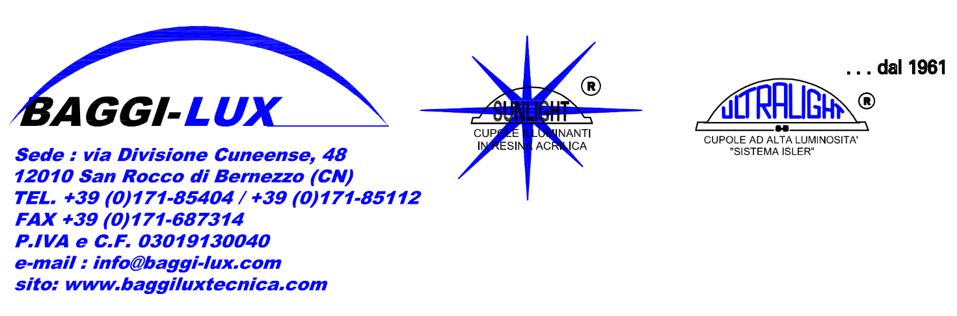

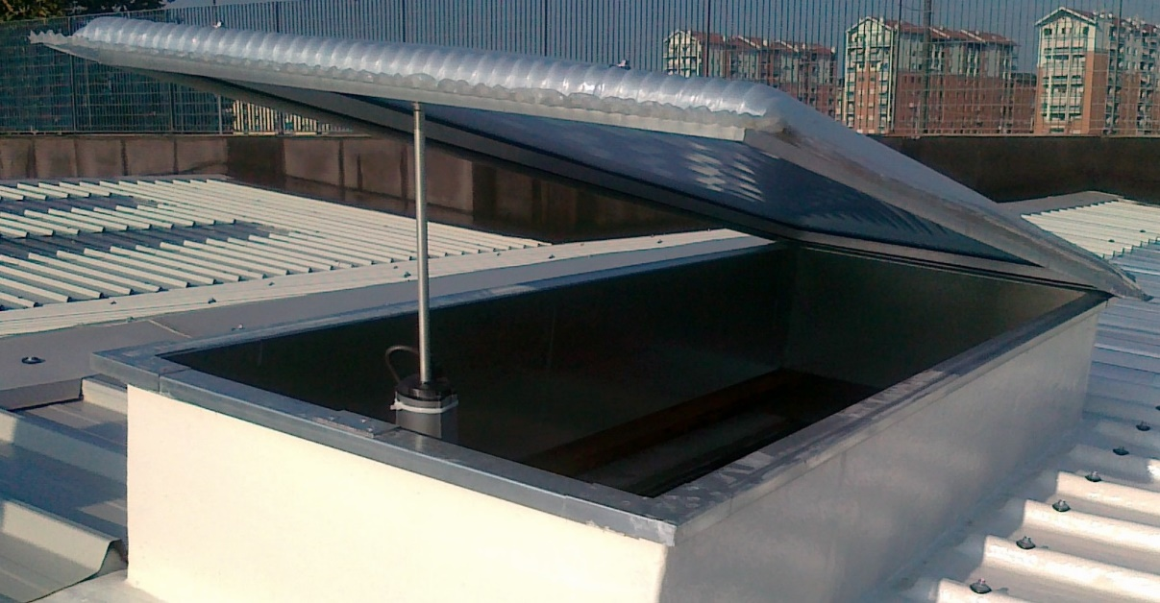

MOTORE APERTURA ELETTRICA PER VENTILAZIONE 24V CC
Dispositivo di apertura elettrica di aerazione per cupola di luce netta cm ____x____, costituito da telaio e controtelaio in profili estrusi di lega di alluminio naturale anticorodal EN-AW 6060 T5 (UNI EN 12020-2), assemblato mediante cianfrinatura, e motore elettrico a 24V CC, con fine corsa ad assorbimento incorporati. Apertura mm 350 (su richiesta: 550, 750, 1000 senza supplemento prezzo). Completo di cavo da mt 1,0. Cerniere poste normalmente sul lato più corto cm ____, per fornire maggior stabilità. Completo di guarnizione di tenuta a scatto e guarnizione aerstop in EPDM, Classe M1 F1 (UNI EN 13501-1), inclusi accessori di posa. Dichiarazione CE di conformità ai sensi della Direttiva Macchine, conforme alla Direttiva Bassa Tensione LVD, ed alla Direttiva Compatibilità Elettromagnetica EMC, RoHS.
•Trasmittanza termica (U_{f}) ≤ 7,00 W/m²K (UNI EN ISO 10077-1)

